
Тема недели: «Космос»
Родителям рекомендуется:
- Побеседуйте с ребенком о том, что 12 апреля мы отмечаем День космонавтики. Помогите ребенку ответить на вопросы:
- Что такое космос? (Космос это, то что окружает Землю и другие планеты)
-Как можно попасть туда? (На космическом корабле)
-Кто был первым космонавтом? (Первым космонавтом был Юрий Гагарин)
2. Рассмотрите с ребёнком рисунок и помогите составить рассказ по нему с помощью вопросов:
-Кого ты видишь на картинке? (Я вижу на картинке космонавта.)
-Что он делает? (Он стоит около космического корабля и машет рукой.)
-Куда полетит космонавт? (Он полетит в космос.)
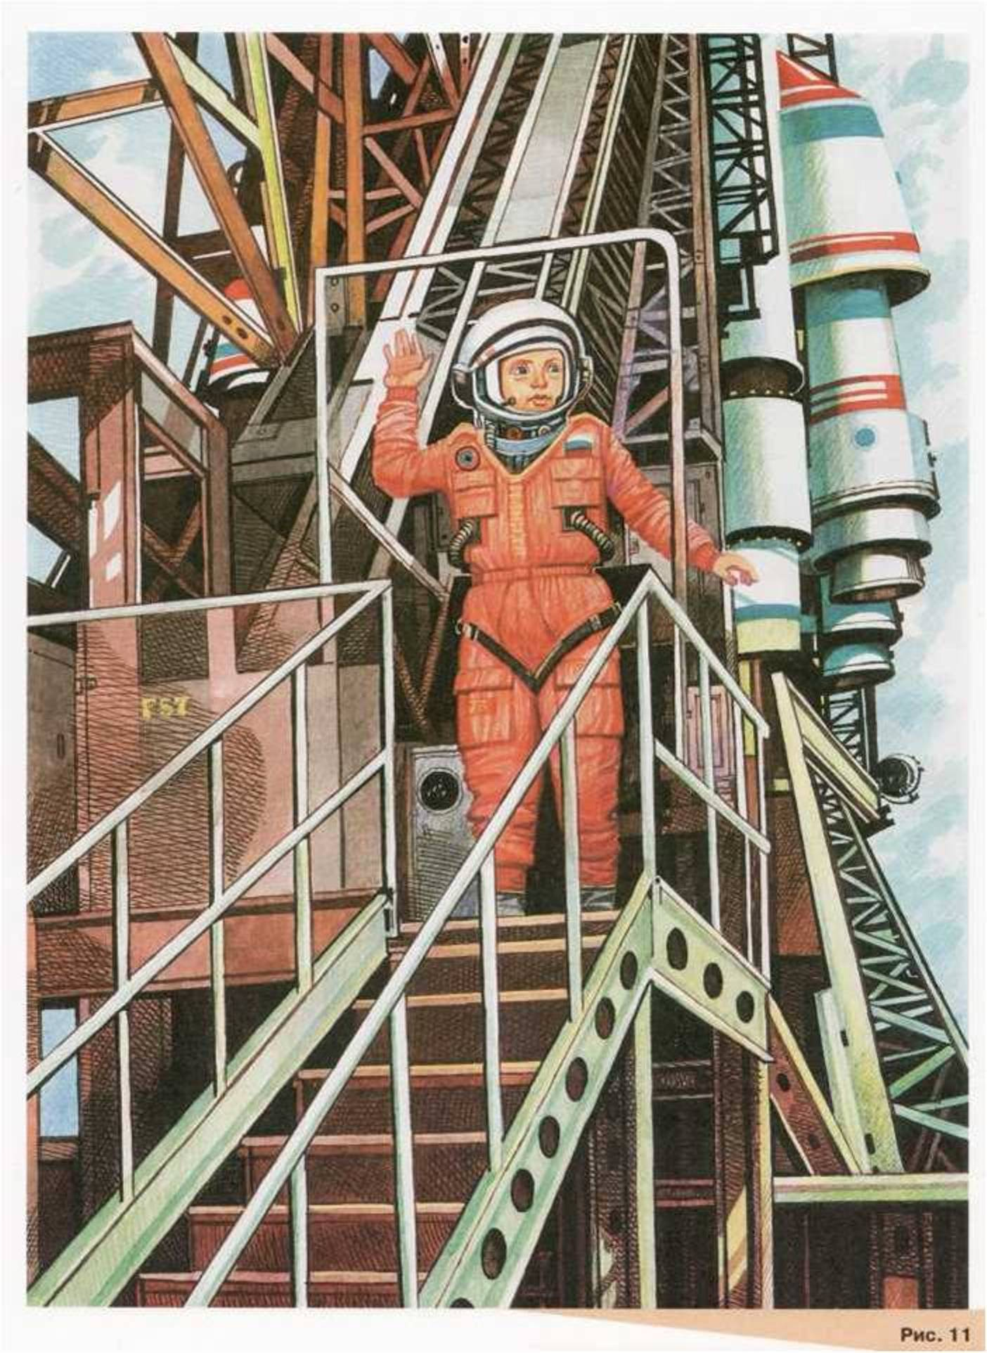

- Рассмотрите с ребенком рисунок и попросите его составить предложение по картинкам. Это позволит поупражнять его в употреблении предлогов.
Например: Космонавт идет к ракете. Космонавт смотрит из иллюминатора. Космонавт стоит около ракеты. Космонавт входит в ракету.

